ERASMUS ISKUSTVO-Aberystwyth-Wales

Započele smo naše Erasmus iskustvo u Listopadu 2019. godine. Provele smo pet mjeseci u gradu Aberystwyth u državi Wales, Velika Britanija. Odrađivale smo stručnu praksu na IBERS-u (Institue of Biological, Enviromental and Rural sciences). Posljednjih sto godina IBERS provodi razna istraživanja na području bioznanosti, najveći fokus im je biljka Miscanthus koja služi za proizvodnju biogoriva i bioplastike. U sklopu projekta GRACE, provodile smo vlastito istraživanje na temu klijavosti i invazivnosti biljke Miscanthus (M. Sinensis). Nakon svih provedenih istraživanja i stjecanja određenih teorijskih i praktičnih vještina, posljednji mjesec provele smo u pisanju znanstvenog rada, odnosno , europskog izvješća.
Važno iskustvo kada se govori o Erasmusu je upoznavanje novih ljudi iz cijeloga svijeta i sklapanje prijateljstava. Imale smo priliku raditi u internacionalnom okruženju sa entuzijastičnim mladim ljudima od kojih smo puno naučile i puno se zabavile. Također smo sklopile čvrsta prijateljstva za cijeli život.
Slobodno vrijeme smo koristile za putovanja. Posjetile smo sve glavne gradove Velike Britanije (Dublin, Edinburgh, Cardiff, London i Belfast). Također smo posjetile većinu gradova u Walesu.
Erasmus je jedno predivno iskustvo koje nam je pomoglo upoznati sebe i svijet oko sebe.Toplo preporučujemo svim mladim i otvorenim ljudima da se odvaže i odbace sve potencijalne strahove, prijave se na Erasmus i iskoriste tu priliku najbolje što mogu. Kad se dojmovi slegnu,
ovo iskustvo je ispunilo sva naša očekivanja i sa sigurnošću možemo reći da ništa ne bi mijenjali.

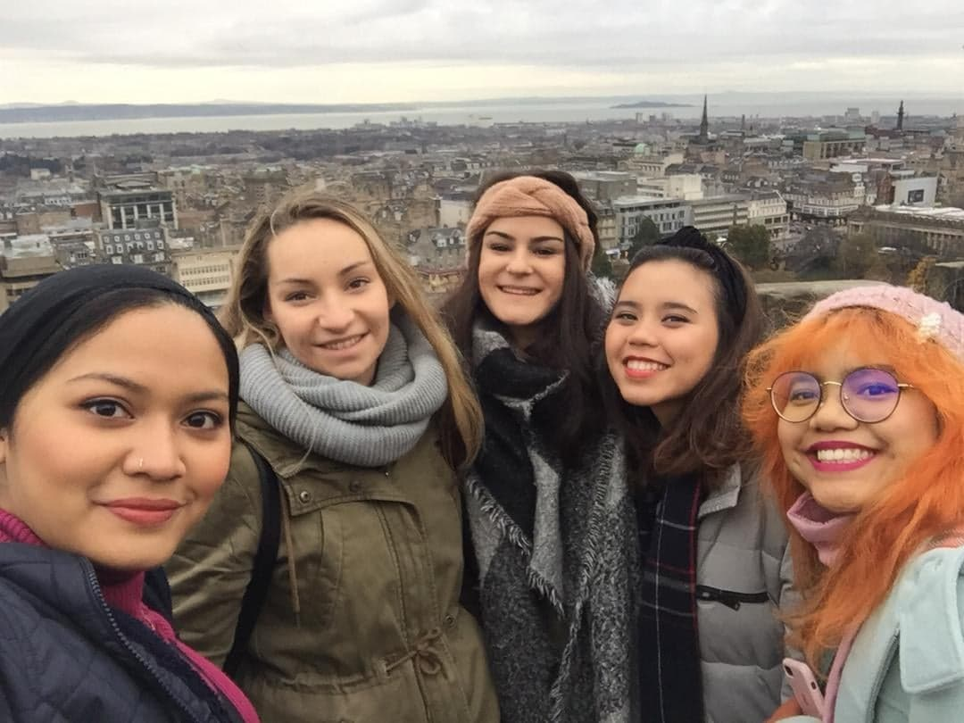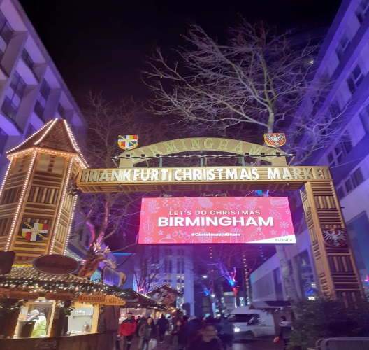

STUDENTICE: MARIJA LIZATOVIĆ I IVNA PODRUG

